**COMPUERTA OR**

Tiene dos o más entradas y cuya salida es igual a la suma OR de las entradas

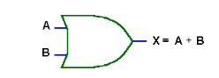

**COMPUERTA AND**

Es igual al producto de las entradas lógicas, es decir, X = A.B

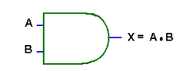

**COMPUERTA NOT**

La salida del inversor se encuentra en estado lógico “1” sí y solo sí, la entrada se encuentra en el estado lógico “0”.

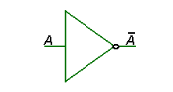

**COMPUERTA XOR**

El símbolo del operador OR exclusivo es la suma de un circuito y está definido como: a + b = ā.b + a.b.

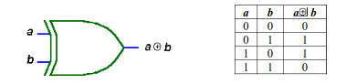

**COMPUERTA NAND:**

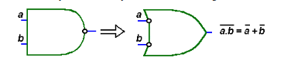

**COMPUERTA NOR**

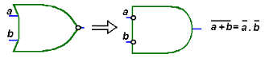

**CAMBIOS DE BASE**

*BINARIO → DECIMAL DECIMAL → BINARIO*

10111 (2 → 23 (10 23 (10 → 10111 (2

*BINARIO → OCTAL DECIMAL → OCTAL*

1 1 1 0 0 1 0 (2 → 162 (8 23 (10 → 23:8 = 27 (8

_ ____ ____

*BINARIO → HEXADECIMAL DECIMAL→ HEXADECIMAL*

0 0 1 1 1 0 0 1 0 (2 → 072 (16 23 (10 → 23:16 = 17 (16

_ _____ _____

*OCTAL → BINARIO HEXADECIMAL → BINARIO → OCTAL*

127 (8 → 001 010 111 (2 94 (16 → 010 010 100 (2 → 224 (8

*OCTAL → DECIMAL HEXADECIMAL → BINARIO*

127 (8 → 1X8(2) + 2X8(1) + 7X8(0) = 87 214 (16 → 0010 0001 0100 (2

*OCTAL → BINARIO → HEXADECIMAL HEXADECIMAL → DECIMAL*

224 (8 → 010010100 (2 → 94 (16 214 (16 → 2x16(2) + 1x16(1) + 4X16(0) = 532 (10